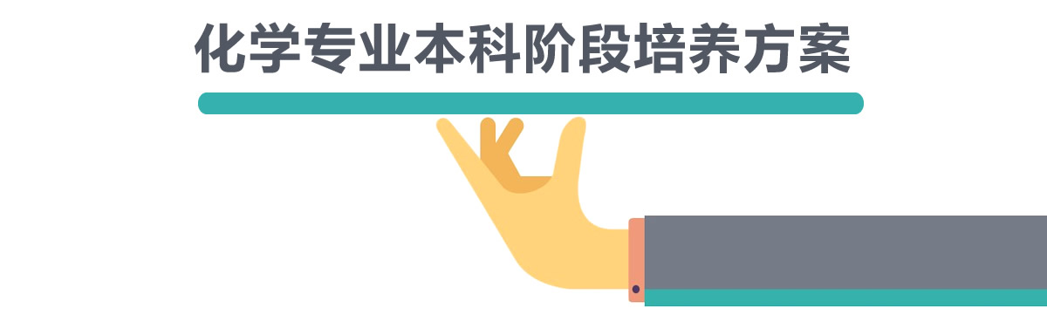
一、系科专业介绍
化学专业是一门实践性和应用性较强的专业。随着科学技术的迅速发展，化学作为21世纪的中心学科在生命科学、材料科学、能源科学、农业科学、食品科学、环境科学等领域的应用越来越广泛，化学专业在保持其传统特色的同时，正在焕发出勃勃的生机。
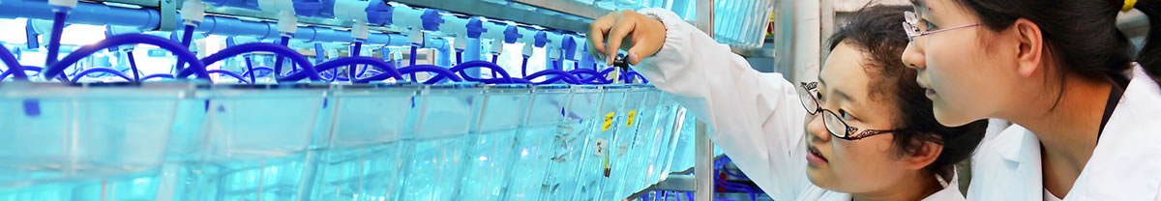
本专业的课程的设计以“理”为主，以“工”为辅，能够给学生提供一个科学思维训练和科学实验的平台。对学生的培养，除了要使学生掌握扎实的理论基础外，更重要的是注重培养学生的探究能力和创新能力，使其具有基础研究、应用基础研究以及科技管理的综合能力。本专业课程的设计还有助于学生熟练掌握英语和必要的计算机应用基础知识，掌握相关药学、材料学、新能源和化学生物学的基础知识，使学生具有跨学科交叉合作的能力。
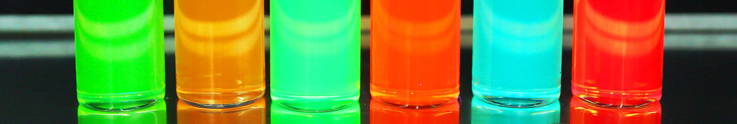
化学系重视教书育人，坚持骨干教授在教学一线讲课，建设多门精品课程。广泛采用先进的原版教材，在调研国外著名研究型大学课程框架的基础上，结合国情与校情，初步确定了相对“简洁”的课程结构。减少必修课、增加选修课，从而拓宽了学生选课空间与个性发展的余地。为加强创新思维和技能训练，除了相关实验课外，还增加三、四年级学生进入教授实验室参与科研项目研究的机会, 尽可能地满足学生对专业和课程的选择愿望和要求，更好地发挥了学生学习的主动性，进而增强创新能力。
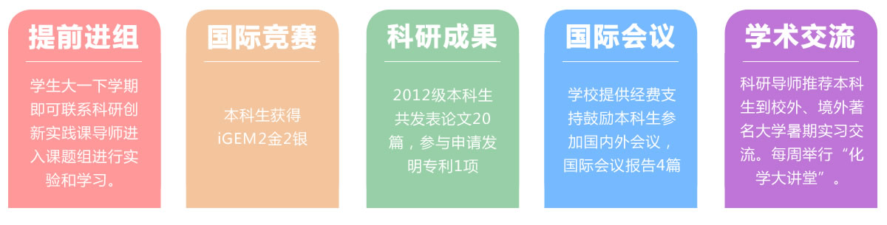
本专业的毕业生可以进入化工、石化、冶金、电子、材料、能源、环保、商检、医药、公安、外贸、国防等相关领域的科研、工厂、企业、公司、学校等部门从事科学研究、科技开发、教育和管理工作，也可以在化学及相关的高新技术学科继续深造。
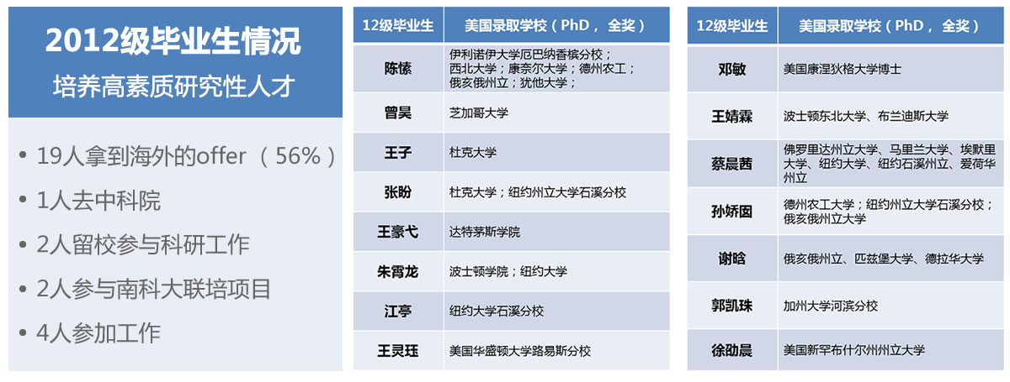

二、专业培养目标
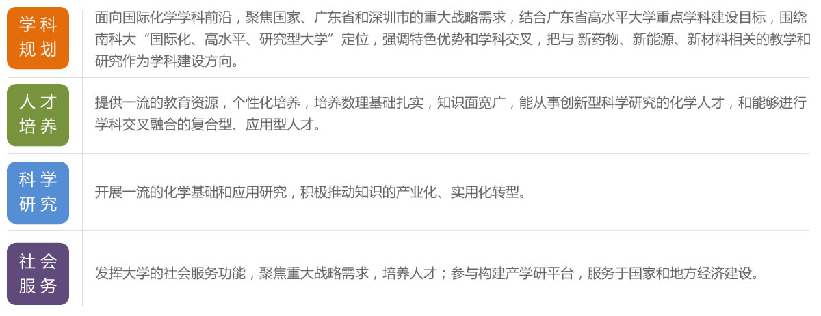

三、学制、授予学位及毕业学分要求
1、学制：四年。按照学分制管理机制，实行弹性学习年限。
2、学位：对完成并符合本科培养方案主修要求的学生，授予理学学士学位。
3、最低学分要求：化学本科专业毕业最低学分要求为141.5学分。
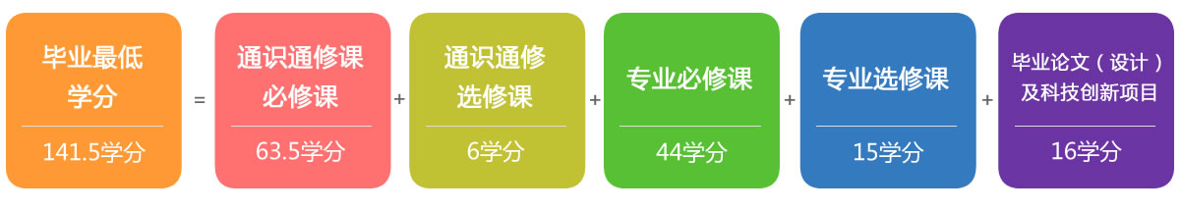

四、专业主要(干)课程
化学原理、化学原理实验、无机化学（I、II）、有机化学（Ｉ、II）、分析化学、仪器分析原理与实践、物理化学（I、II）、无机化学实验、分析化学实验、有机化学实验、物理化学实验、高分子化学、现代策略合成、化工原理、化学前沿研究、化学生物学、超分子化学、计算化学、高级仪器系统的研发（I、II）、纳米科学与技术选讲、纳米材料合成与技术、药物化学、有机光电材料与器件、表面与胶体化学等。
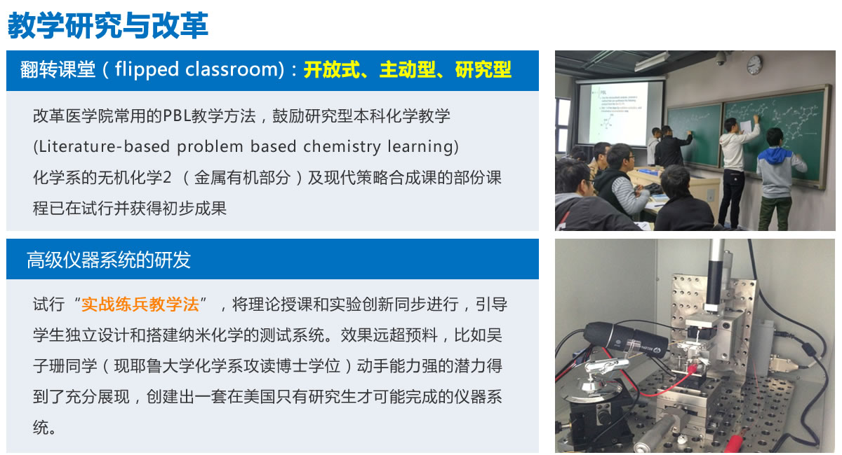

五、主要实践性教学环节
化学原理实验、无机化学实验、分析化学实验、有机化学实验、物理化学实验、研究实践计划、毕业论文设计等。
